Экспериментальное исследование точности GNSS RTK. Часть 3. Анализ сценария NLOS
Д. Е. Мещеряков, Г. А. Фокин
Санкт-Петербургский государственный университет телекоммуникаций им. проф. М.А. Бонч-Бруевича
mecherikovvvv@gmail.com, grihafokin@gmail.com

Аннотация. Исследование точности позиционирования систем GNSS RTK выполняется на основе программно-аппаратного комплекса геодезического класса PrinCe. В ходе экспериментальных измерений анализируется сценарий полного отсутствия прямой видимости NLOS (Non Line of Sight) с полным экранированием приемной антенны RTK ровера металлическим экраном. Оценки координат получаются непосредственно из приложения PrinCe, а также вычисляются в результате постобработки первичных измерений в библиотеке RTKLIB. Выполняется количественный анализ влияния полного экранирования металлическим экраном на точность позиционирования.
Ключевые слова: GNSS RTK, PrinCe, RTKLIB, NLOS, позиционирование, экранирование, полное отсутствие прямой видимости, многолучевость

Введение
Настоящее исследование точности позиционирования в глобальных навигационных спутниковых системах (ГНСС, GNSS – Global Navigation Satellite System) [1] с системами дифференциальной коррекции (СДК) GNSS RTK [2] включает набор экспериментов в сценарии многолучевости при полном отсутствии прямой видимости NLOS (Non Line of Sight) между приемной антенной RTK ровера и спутниками ГНСС в результате экранирования. Эксперимент проводится с использованием программно-аппаратного комплекса геодезического класса PrinCe: в роли базы выступает приемник PrinCe i30 [3], а в роли ровера – PrinCe i90VR [4]. Оценки координат ровера снимаются непосредственно с приёмника PrinCe i90VR, а также вычисляются в результате постобработки первичных измерений ГНСС и поправок СДК формата RINEX [5] в открытой библиотеке RTKLIB [6]. Такой подход позволяет сравнить точность постобработки в RTKLIB с алгоритмами работы программно-аппаратного комплекса геодезического класса PrinCe.
Целью настоящего исследования является оценка точности позиционирования GNSS RTK в сценарии отсутствия прямой видимости NLOS и выявление путей компенсации снижения точности вследствие экранирования ровера для устройств GNSS RTK потребительского сегмента [7] посредством постобработки в RTKLIB. Сценарий LOS служит эталоном, относительно которого оценивается снижение точности по среднеквадратическому отклонению (СКО) оценок координат (ОК) широты, долготы и высоты, а также параметрам: статус решения RTK, количество спутников, геометрический фактор снижения точности.
Материал исследования организован следующим образом. В разделе II анализируются сценарий измерений с полным отсутствием прямой видимости NLOS. В заключении III формулируются выводы.

Анализ сценария NLOS

Условия эксперимента в сценарии NLOS
Сценарий NLOS воспроизводит работу GNSS RTK в условиях полного экранирования приемной антенны ровера металлическим экраном. Рис. 1 иллюстрирует условия проведения эксперимента в сценарии NLOS. Для создания условий полного экранирования над антенной приёмника PrinCE i90VR, находящегося в статическом положении, был размещён сплошной металлический экран. Экран располагался параллельно земле на фиксированной высоте 20 см над антенной, полностью перекрывая её полусферу обзора неба. Такая конфигурация создаёт условия, при которых приёмник может принимать только ослабленные сигналы низкоэлевационных спутников с небольшим углом места, а также отражённые сигналы в условиях многолучевости.
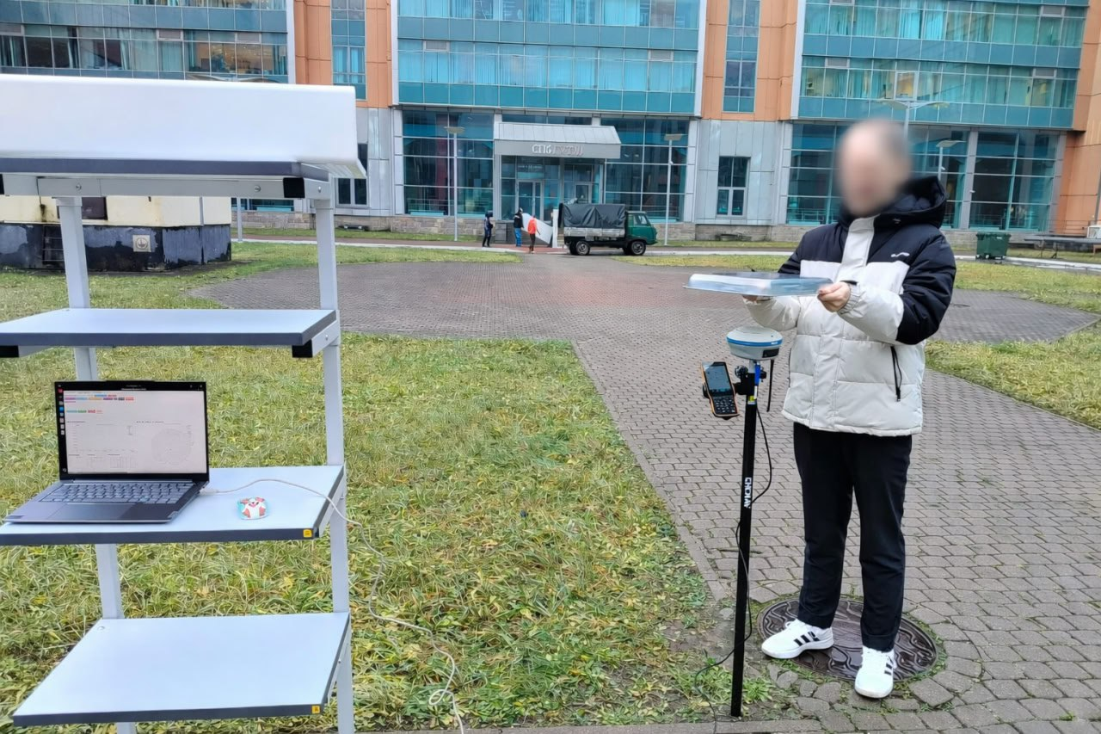
- Условия эксперимента в сценарии NLOS
Для обеспечения сопоставимости результатов во всех экспериментальных сценариях применялась единая методика сбора и обработки данных. В сценарии с металлическим экраном, как и в эталонном сценарии с открытым небом LOS, регистрировались измерения в формате файлов наблюдений (.obs) и навигационных сообщений (.nav). Обработка файлов для формирования оценок координат выполнялась, как и в сценарии LOS: файлы .obs и .nav поступали на постобработку в RTKLIB, в результате которой получался файл .pos; данные PrinCe преобразовывались в структурированный формат .csv; сравнивались оценки координат из файл .pos и файла .csv.

Оценка координат PrinCe
На рис. 2 представлена зависимость СКО широты и долготы относительно времени. Для оценки снижения точности позиционирования в условиях экранирования за эталонную точку принята ОК RTK-Fix в сценарии LOS: 2025-12-10, 11:07:15.170, 59.90316152466666, 30.48886013483333, 24.2876, RTK, 31, 0.5. Анализ графика показывает, что вместо миллиметровых значений СКО в сценарии LOS здесь наблюдается выраженный рост отклонений, особенно по широте, где СКО достигает ~0.25–0.3 м к концу интервала измерений.
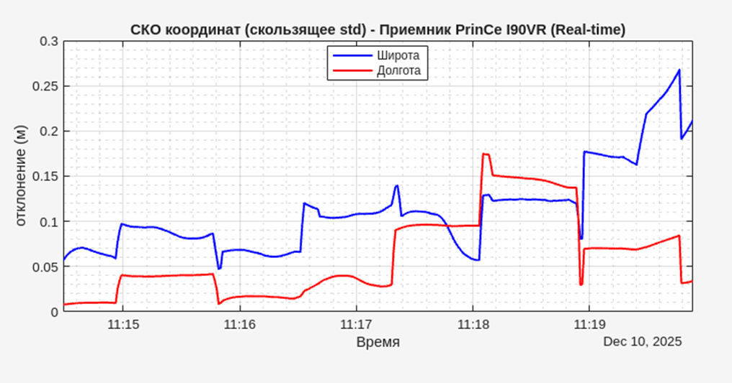
- СКО широты и долготы ОК PrinCe в сценарии NLOS
На рис. 3 показано изменение высоты относительно времени измерений; за истинное значение принята высота (над уровнем моря) из указанной выше эталонной записи (24,2876 м). Анализ графика показывает, что большинство значений высоты сосредоточены около нуля, однако периодически возникают скачки до ±5–6 м, что является следствием утраты статуса ОК RTK-Fix; скачки подтверждают, что оценка высоты оказывается более чувствительной к ухудшению условий приёма.
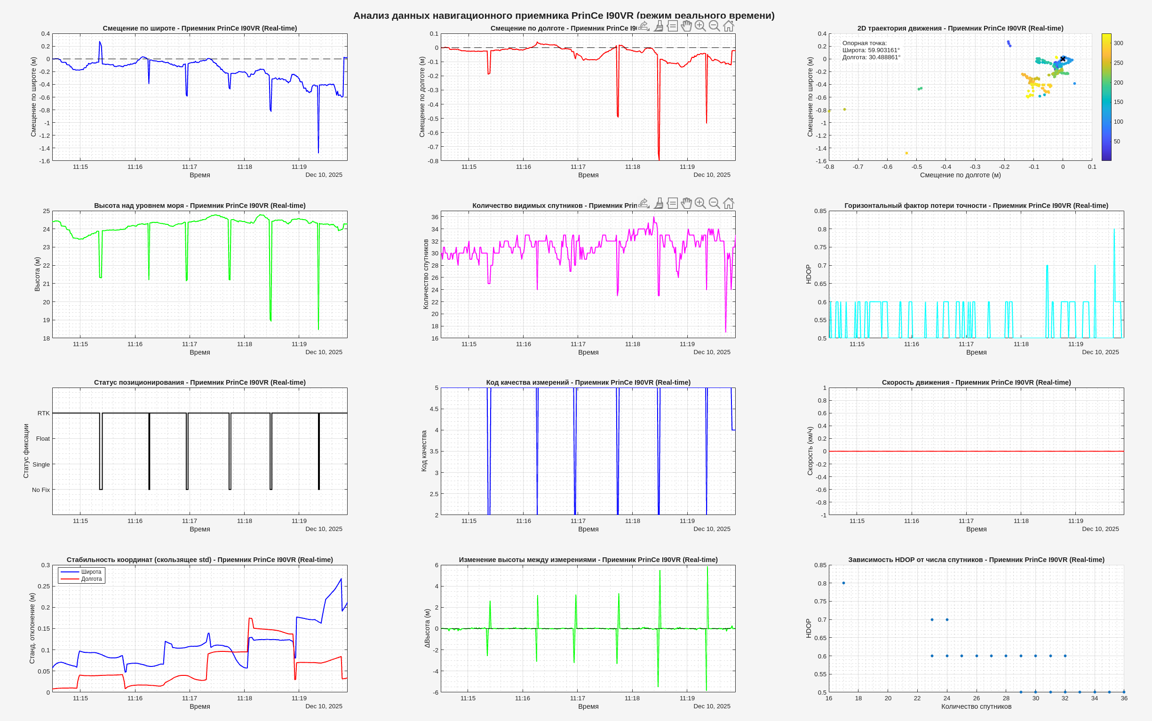
- СКО высоты ОК PrinCe в сценарии NLOS
На рис. 4 представлена зависимость статуса решения PrinCe по координатам от времени записи. Из анализа графика следует, что приёмник большую часть времени работает в режиме RTK-Fix, однако регулярно происходят кратковременные переходы в режим No Fix; в эти моменты фиксируются скачки СКО, что говорит о нестабильности канала поправок и/или условий приёма.
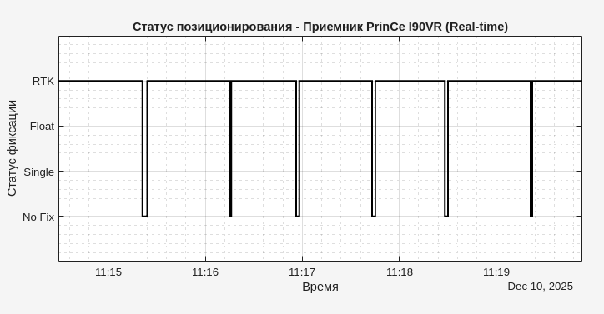
- Статус решения PrinCe в сценарии NLOS
На рис. 5 показана зависимость количества видимых спутников приемником PrinCe за время записи. Анализ графика показывает, что их количество лежит в диапазоне 28–34, что является достаточным; тем не менее наблюдаются и снижения до 17–22 спутников. Эти моменты совпадают со снижением точности ОК и потерей статуса RTK-Fix, что подтверждает роль геометрии созвездия спутников ГНСС в качестве ОК.
- Количество видимых спутников PrinCe в сценарии NLOS
На рис. 6 показана зависимость HDOP оценок координат относительно времени. Анализ показывает, что несмотря на то, что средний HDOP сохраняется в пределах 0.5–0.6, что формально соответствует высокой потенциальной точности, влияние на ОК оказывает его нестабильность: резкие и частые колебания значений HDOP указывают на динамическое изменение геометрии спутников, вызванное переменным количеством видимых спутников вследствие экранирования. Прослеживается корреляция: моменты снижения числа спутников приводят к увеличению HDOP до значений 0.7–0.85; эти пики HDOP, в свою очередь, соответствуют появлению выбросов в СКО ОК на плоскости и по высоте.
- HDOP ОК PrinCe в сценарии NLOS
Результаты экспериментальной оценки в условиях полного экранирования демонстрируют существенное снижение точности и устойчивости позиционирования по сравнению с эталонным сценарием LOS: СКО по широте достигает 0.25–0.3 м, что на три порядка хуже миллиметровых значений в условиях открытого неба. Наиболее чувствительной к экранированию оказалась вертикальная ОК: несмотря на общую стабильность, наблюдаются выбросы высоты с амплитудой до ±5–6 м. Причиной снижения точности является нестабильность спутниковой геометрии и режима работы приёмника: несмотря на преобладание режима RTK-Fix, происходят частые кратковременные переходы в состояние No RTK-Fix. Количество наблюдаемых спутников, хотя и остаётся в целом высоким (28–34), подвержено резким снижениям до 17–22. HDOP, формально находясь в диапазоне 0.5–0.6, характеризуется нестабильностью с резкими скачками до 0.7–0.85, которые связаны с уменьшением количества спутников и ухудшением их геометрии. Таким образом, даже при большом числа спутников, полное экранирование приводит к существенному снижению точности и стабильности оценок координат.

Оценка координат RTKLIB
Для анализа точности оценок координат, полученных из постобработки в RTKLIB, используются следующие параметры: СКО по трём осям (широта, долгота, высота), статус решения и количество используемых спутников. На рис. 7 представлена зависимость СКО ОК по широте, долготе и высоте от времени в сценарии NLOS. Анализ графиков показывает следующее снижение точности. В периоды относительной стабилизации горизонтальная СКО широты и долготы составляют около 0,2–0,6 м, однако в моменты потери устойчивости решения СКО резко возрастает до 1,5–2 м. Вертикальная компонента (высота) оказывается наиболее уязвимой: её отклонение достигает 6–8 м, особенно к концу интервала измерений. Полученные СКО на три порядка выше погрешностей, достигнутых в эталонном сценарии (1–2 мм на плоскости и 3–5 мм по высоте). Снижение точности ОК, полученных при постобработке RTKLIB, показывает невозможность компенсации влияния первичных измерений в условиях многолучевости при полном экранировании.
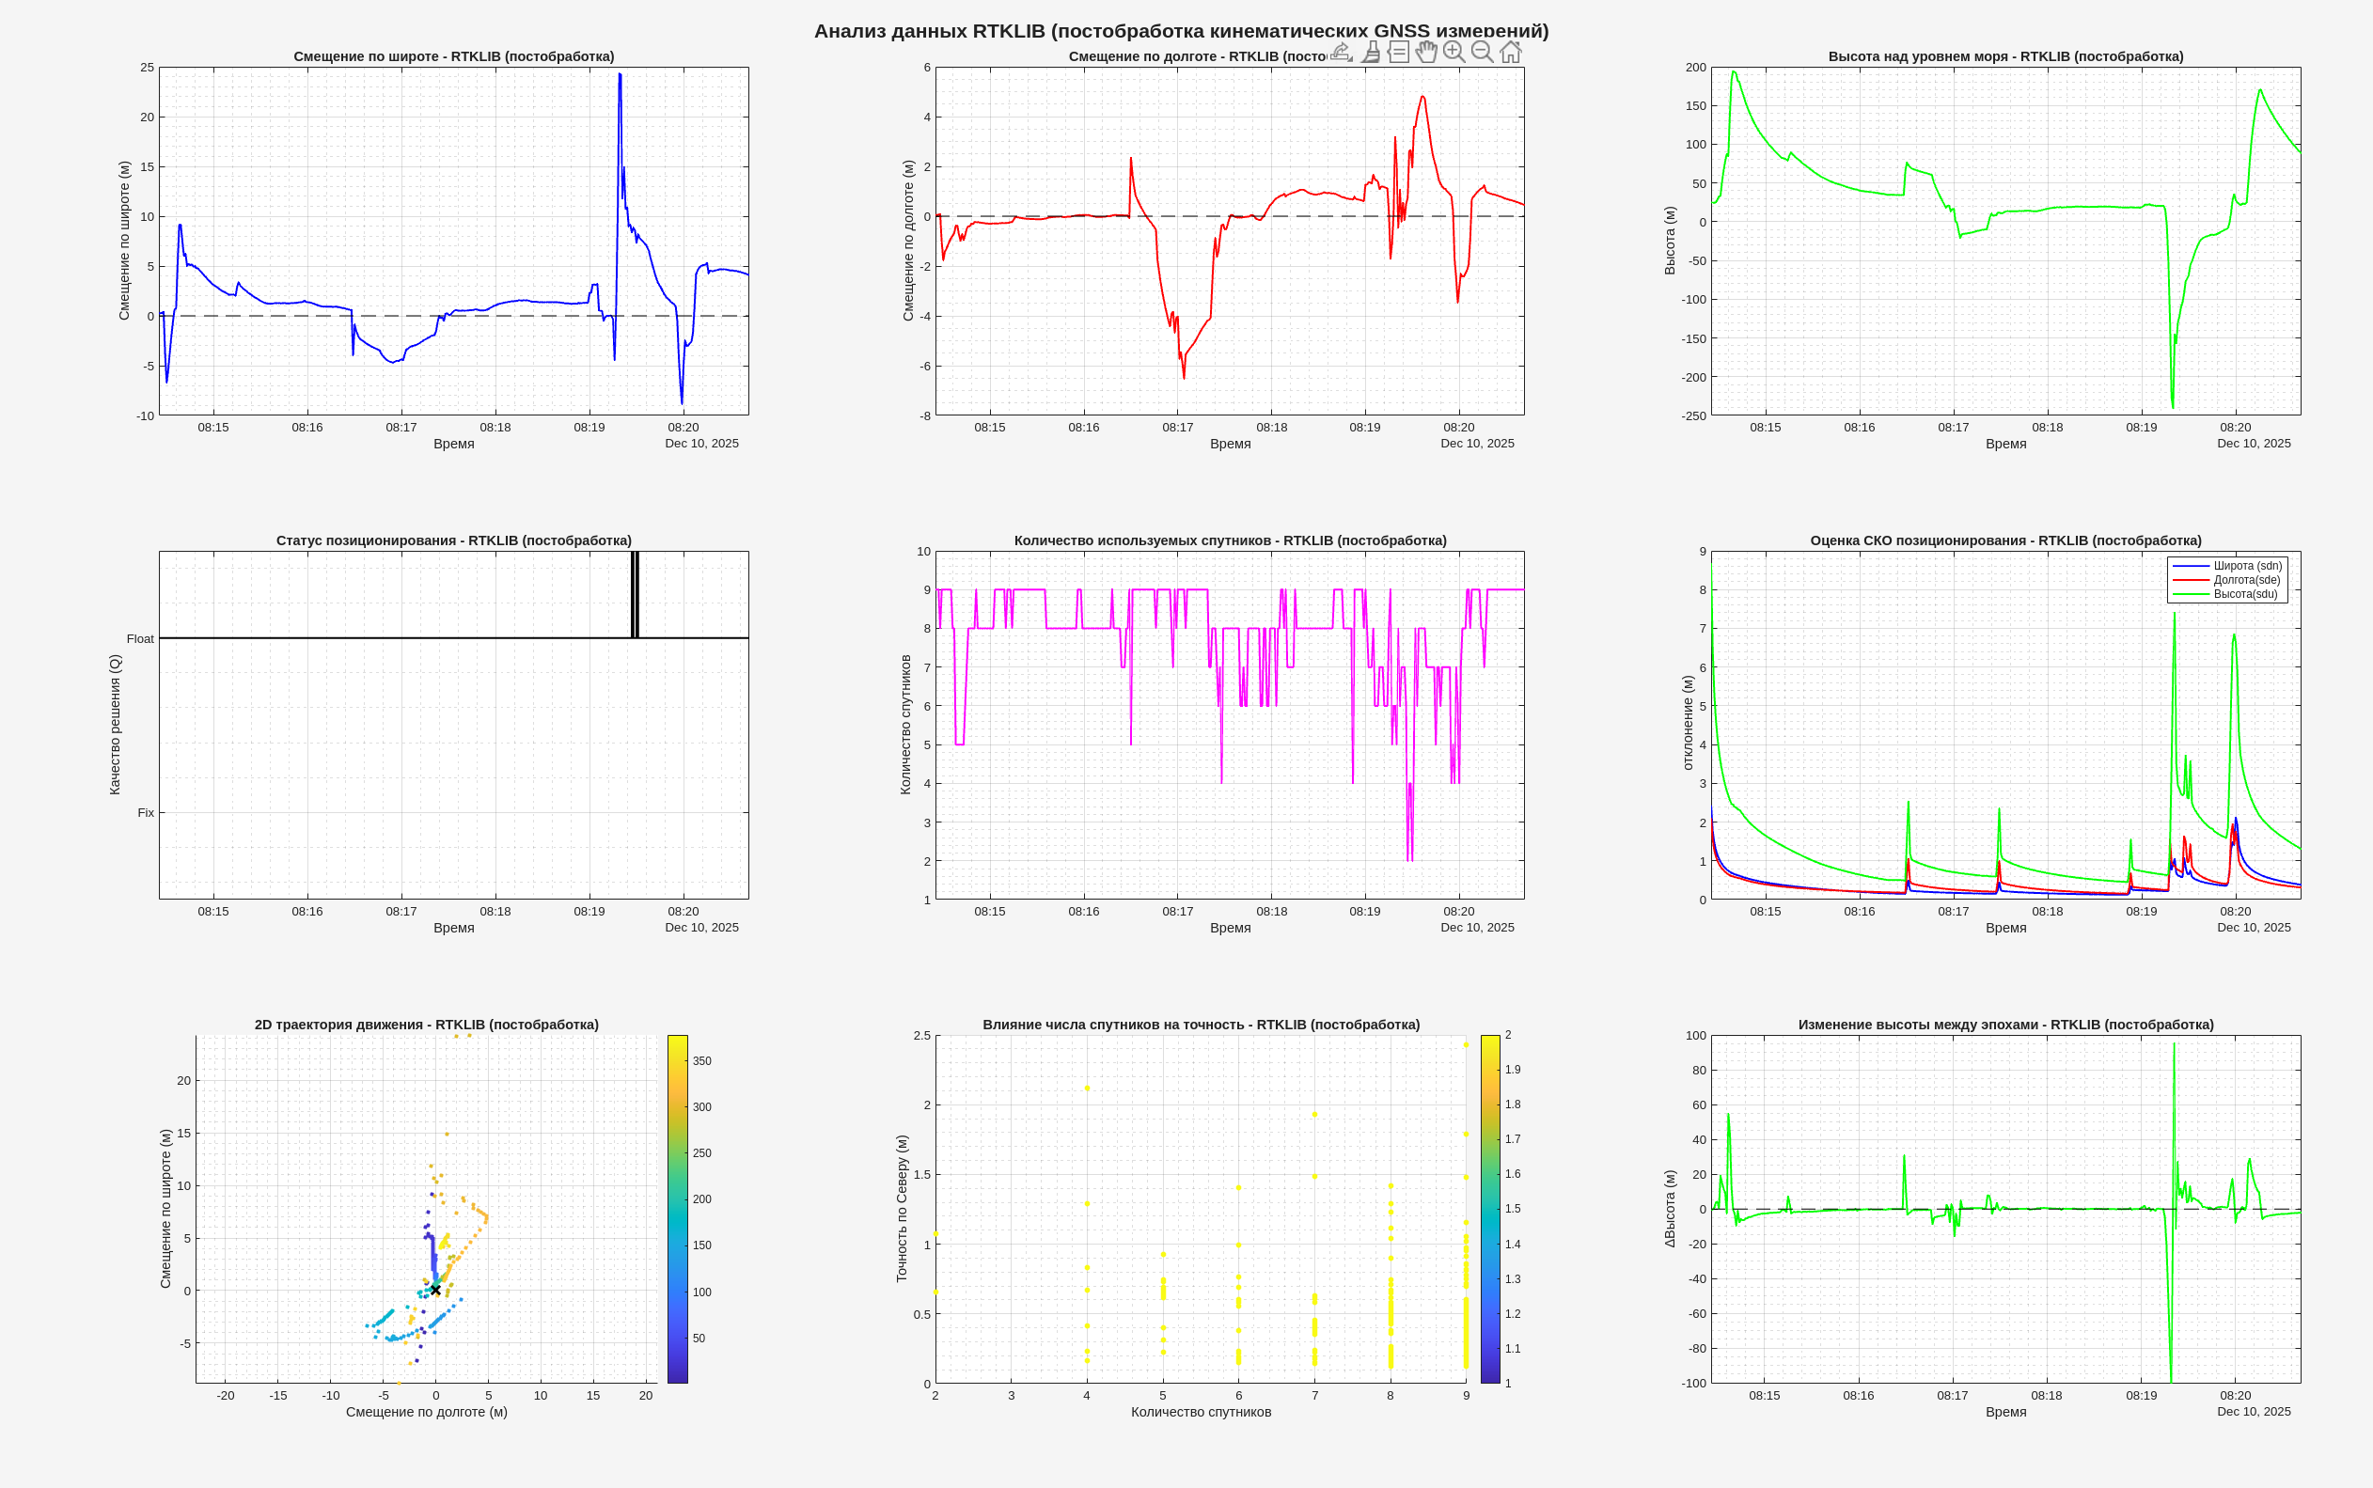
- СКО широты и долготы ОК RTKLIB в сценарии NLOS
На рис. 8 представлена зависимость статуса решения RTKLIB по координатам от времени записи. Анализ графика показывает, что практически весь интервал решение находится в режиме Float, с одной попыткой перехода в состояние DGPS. Отсутствие решения RTK-Fix означает, что фазовые неоднозначности не были надёжно разрешены, что объясняет высокие СКО.
- Статус решения RTKLIB в сценарии NLOS
На рис. 9 показано количество спутников используемых RTKLIB. Анализ графика показывает, что их количество колеблется в диапазоне примерно от 4 до 9 и является низким для стабильного RTK-решения. Частые снижения до 4–5 спутников резко ухудшают геометрию созвездия и приводят к росту СКО.
Постобработка данных в RTKLIB для сценария полного экранирования NLOS демонстрирует принципиальное отличие от эталонного случая с прямой видимостью LOS и подтверждает, что стандартные алгоритмы не способны компенсировать столь сильное нарушение условий приёма. Полученные СКО на три порядка превышают значения, достигнутые в условиях LOS (1–2 мм в плане, 3–5 мм по высоте). Индикатором проблем является статус решения: в отличие от сценария LOS, где доминировал режим RTK-Fix, в сценарии NLOS на протяжении всего интервала обработки сохраняется режим Float с единичной попыткой перехода в DGPS. Это означает, что алгоритмам RTKLIB не удалось разрешить фазовые неоднозначности – основное условие для получения высокоточного RTK-решения. Важным фактором снижения точности является также низкое число спутников, используемых в постобработке: 4–9 спутников является низким для устойчивого решения, а частые снижение до 4–5 спутников еще более усугубляют геометрический фактор точности, что приводит к резким скачкам СКО на плоскости и по высоте.
- Количество видимых спутников RTKLIB в сценарии NLOS

Сравнение решений PrinCe и RTKLIB
Выполним сравнительный анализ оценок координат, полученных с навигационного приемника PrinCe и оценок координат, полученных постобработкой RTKLIB. На рис. 10 показано смещение ОК по широте. Анализ графиков показывает разницу в поведении решений PrinCe и RTKLIB. Кривая PrinCe остаётся близкой к нулю на протяжении всего интервала и демонстрирует лишь небольшие колебания в пределах нескольких дециметров без выраженного дрейфа. Решение RTKLIB, напротив, характеризуется крупными отклонениями: наблюдаются систематические уходы на несколько метров, а также резкие выбросы до 20–25 м. Эти скачки свидетельствуют о частых потерях фазовой устойчивости и накоплении ошибок в кинематическом фильтре постобработки.
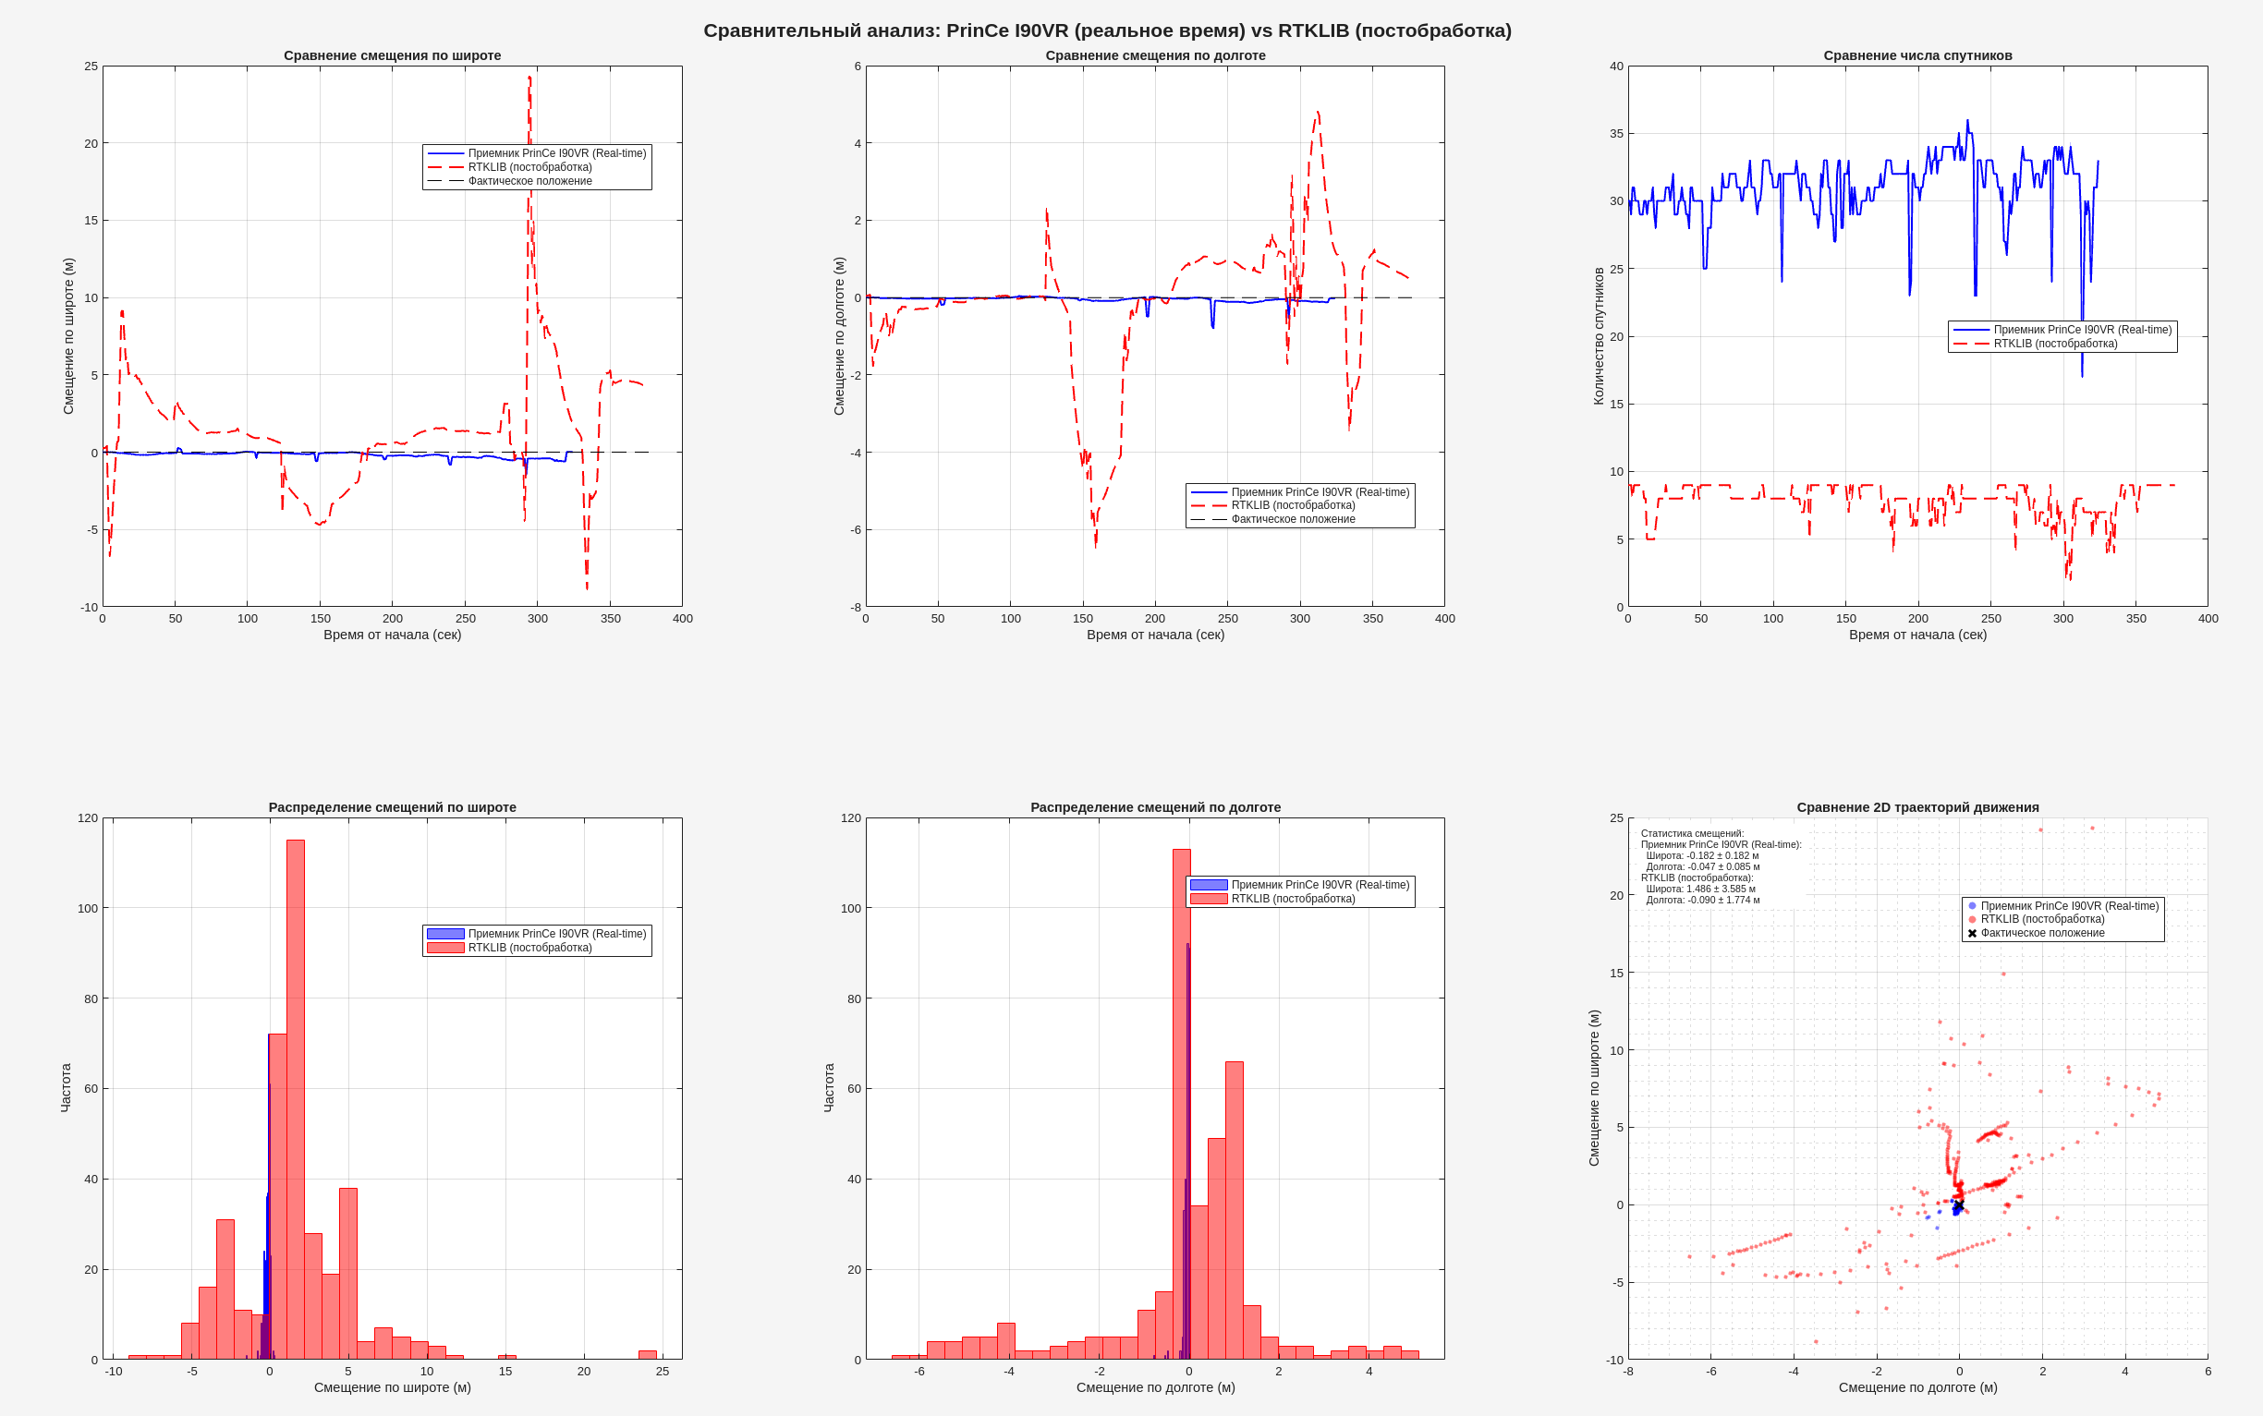
- Сравнение ОК по широте PrinCe и RTKLIB в NLOS
На рис. 11 показано сравнение смещения оценок координат по долготе. Анализ графиков показывает картину, аналогична широте, хотя амплитуда ошибок несколько меньше. Решение PrinCe демонстрирует устойчивое поведение с минимальными отклонениями около нулевой линии. Решение RTKLIB, напротив, имеет глубокие отрицательные провалы до −6…−7 м и положительные выбросы до +4…+5 м. Временные интервалы резких изменений совпадают с падением числа спутников и ухудшением геометрии, что подчёркивает чувствительность постобработки к условиям измерений.
- Сравнение ОК по долготе PrinCe и RTKLIB в NLOS
Сравним оценки координат PrinCe и RTKLIB на плоскости на рис. 12. Анализ графиков показывает, что ОК PrinCe формируют компактное облако с малыми отклонениями, что соответствует стационарному положению приёмника и высокой стабильности координат. Набор оценок координат RTKLIB, напротив, представляет собой вытянутое и разрозненное облако с сильным дрейфом и многочисленными выбросами на расстояния до 20–25 м, что говорит о накоплении ошибок и отсутствии устойчивой привязки к опорной точке.
- Сравнение оценок координат PrinCe и RTKLIB в NLOS

Заключение
На основании проведенного эксперимента и анализа результатов PrinCe и постобработки в RTKLIB в условиях NLOS при полном экранировании металлическим экраном можно сформулировать следующие выводы. Оба метода (PrinCe и RTKLIB) демонстрируют существенное снижение точности по сравнению с эталонными условиями LOS. Однако характер снижения качества оценок координат принципиально различен. Решение PrinCe, в отличие от сценария LOS, утрачивает статус RTK-Fix. Наблюдаются частые переходы в режимы пониженной точности (Float, DGPS, No Fix), что приводит к потере сантиметрового уровня точности. Ключевые индикаторы – резкие скачки высоты, рост HDOP и падение количества используемых спутников – подтверждают, что приемник не способен поддерживать корректное фазовое решение в условиях полного экранирования. Решение с постобработкой в RTKLIB оказывается неэффективным, характеризуется доминированием режима Float, отклонениями ОК до 20–25 метров, систематическим дрейфом и накоплением ошибок, что делает его результаты непригодными для практического использования. Таким образом, полное экранирование делает невозможным получение высокоточного RTK-решения как у приемника PrinCe, так и при постобработке в RTKLIB. Данное обстоятельство подтверждает необходимость разработки альтернативных GNSS RTK технологий сетевого позиционирования метровой [8], [9] и дециметровой [10] точности. Предварительным выводом для устройств потребительского сегмента [7], по сравнению с устройствами геодезического класса PrinCe [3], [4] является необходимость пространственной фильтрации сигналов ГНСС от спутников, которые снижают геометрический фактор снижения точности HDOP и приводят к утрате статуса решения RTK-Fix.

Список литературы
- Grewal M.S., Andrews A.P., Bartone C.G. Global Navigation Satellite Systems, Inertial Navigation, Integration, 4th ed. Wiley, 2020. 608 p.
- Real Time Kinematics. NAVIPEDIA [Электронный ресурс] URL: https://gssc.esa.int/navipedia/index.php/Real_Time_Kinematics (Дата обращения 12.02.2026).
- Приемник PrinCe i30. [Электронный ресурс] URL: https://prinmarket.ru/catalog/priyemniki/prince_2/i30/priemnik_prince_i30/ (Дата обращения 12.02.2026).
- Приемник PrinCe i90VR. [Электронный ресурс] URL: https://www.prin.ru/gnss/prince/priemnik_prince_i90_vr/ (Дата обращения 12.02.2026).
- RINEX. [Электронный ресурс] URL: https://igs.org/wg/rinex/ (Дата обращения 12.02.2026).
- RTKLIB: An Open-Source Program Package for GNSS Positioning. Tomoji Takasu. [Электронный ресурс] URL: https://github.com/tomojitakasu/RTKLIB (Дата обращения 12.02.2026).
- SparkFun RTK Surveying Kit. [Электронный ресурс] URL: https://www.sparkfun.com/sparkfun-rtk-surveying-kit.html (Дата обращения 12.02.2026).
- Фокин Г.А. Модель технологии сетевого позиционирования метровой точности 5G NR. Часть 1. Конфигурация сигналов PRS // Труды учебных заведений связи. 2022. Т. 8. № 2. С. 48-63.
- Фокин Г.А. Модель технологии сетевого позиционирования метровой точности 5G NR. Часть 2. Обработка сигналов PRS // Труды учебных заведений связи. 2022. Т. 8. № 3. С. 80-99.
- Фокин Г.А., Багаев Е.С., Мещеряков Д.Е. Позиционирование в беспроводных локальных сетях Wi-Fi стандарта IEEE 802.11az. Часть 1. Постановка задачи достижения дециметровой точности // Первая миля. 2025. № 1 (125). С. 50-56.

